**ОТЧЁТ**

**ПО ЛАБОРАТОРНОЙ РАБОТЕ № 5**

**Решение обыкновенных дифференциальных уравнений (Вариант 15)**

*Выполнил студент 3 курса ПМ*

*Ушаков Никита*

***Цель работы***: усвоить сущность и методы решения ***обыкновенных дифференциальных уравнений***. Овладеть технологией решения обыкновенного дифференциального уравнения.

Численное решение дифференциального уравнения предполагает получение числовой таблицы приближенных значений *yi* искомой функции *y* = *f*(*x)* с заданной точностью для некоторых значений аргумента *xi Î* [*a*, *b*].

Численное решение обыкновенных дифференциальных уравнений возможно методами:

метод Эйлера (первого порядка точности),

модифицированный метод Эйлера-Коши (второго порядка точности)

методы Рунге-Кутты

методы Адамса.

***Метод Рунге-Кутты*** четвёртого порядка имеет вид.

*k1* = *hf*(*xk*, *yk*),

*k2* = *hf*(*xk* + *h*/2, *yk* + *k1*/2),

*k3* = *hf*(*xk* + *h*/2, *yk* + *k2*/2),

*k4* = *hf*(*xk* + *h*, *yk* + *k3*),

*Dyk*=1/6(*k1* + *2k2* + *2k3* + *k4*), *yk* + 1=*yk* + D*yk*, *xk* + 1=*xk* + *h.*

***Методы Адамса*** третьего и четвертого порядков имеют вид

*yi + 1 = yi + h (23y'i - 16y'i-1 + 5y'i-2)/12;*

*yi + 1 = yi + h (55y'i - 59y'i-1 + 37y'i-2 - 9y'i-3)/24.*

Погрешность решения, найденного этими методами, оценивается величиной O(*hm*)*,* где *m* - порядок метода.

Таким образом, метод Рунге-Кутта 4-го порядка и метод Адамса четвертого порядка имеют одинаковую оценку погрешности, но метод Адамса требует примерно вчетверо меньшего объема вычислений.

***Задание.***

Решить уравнение 1 методом Эйлера-Коши 2-го порядка и методом Рунге-Кутта 4-го порядка.

Решить уравнение 2 методами Адамса 3-го порядка и 4-го порядка. Погрешность контролировать методом двойного пересчета. Сущность метода состоит в последовательных итерациях, каждая следующая из них соответствует удвоению числа точек разбиения. Сравниваются значения в совпадающих узлах. Вычисления прекращаются, когда модуль максимальной разности значений функции в совпадающих узлах становится меньше заранее заданной малой величины. Результаты вывести в виде таблиц для последней итерации, в которых первая колонка значения Хk , вторая колонка – значения найденных Yk.

y(*a*) = 0, [*a*, *b*] = [0; 0,5], для уравнения 2 - y¢(*a*) = 1.

Погрешность решения 0,001.

|  |  |  |
| --- | --- | --- |
| № вар. | Уравнение 1 | Уравнение 2 |
| 15 | *y¢* = cos(*x2* - *y2*) + 0,*2y* | y*²* = 1 - s*in*(0,*75x* + *y2*) |

**Результаты:**

**Первое задание:**

**Метод Эйлера 2-ого порядка**

Найдем значение в полуцелой точке: $y_{i+\frac{1}{2}}=y_{i}+\frac{h}{2}∗f\left(x_{i},y_{i}\right)$

Вычисляем значение производной в данной точке: ${y'}_{i+\frac{1}{2}}=f\left(x_{i+\frac{1}{2}},y_{i+\frac{1}{2}}\right)$

Делаем полный шаг в точку $y_{i+1}=y_{i}+h∗f\left(x_{i+\frac{1}{2}},y_{i+\frac{1}{2}}\right)$

$y_{i+1}=y_{i}+h∗f\left(x_{i}+\frac{h}{2},y_{i}+\frac{h}{2}∗f\left(x_{i},y_{i}\right)\right)$

|  |  |
| --- | --- |
| **x** | **y** |
| 0.00000000 | 0.00000000 |
| 0.12500000 | 0.12656250 |
| 0.25000000 | 0.25632843 |
| 0.37500000 | 0.38937597 |
| 0.50000000 | 0.52577164 |

**Метод Рунге-Кутта 4-го порядка:**

$k_{1}=hf\left(x_{k},y_{k}\right)$

$k_{2}=hf\left(x_{k}+h/2,y_{k}+{k_{1}}/2\right),$

$k_{3}=hf\left(x_{k}+h/2,y_{k}+{k_{2}}/2\right),$

$k_{4}=hf\left(x_{k}+h,y_{k}+k_{3}\right),$

$∆y_{k}=\frac{1}{6}\left(k_{1}+2k_{2}+2k_{3}+k_{4}\right)$

$y_{k+1}=y_{k}+∆y_{k},x_{k+1}=x_{k}+h$

|  |  |
| --- | --- |
| **x** | **y** |
| 0.00000000 | 0.00000000 |
| 0.10000000 | 0.10117673 |
| 0.20000000 | 0.20440076 |
| 0.30000000 | 0.30971282 |
| 0.40000000 | 0.41715134 |
| 0.50000000 | 0.52674611 |

**Второе задание:**

**Метод Адамса 3-ого порядка (2 уравнение):**

$\left\{\begin{aligned}y^{''}=1−sin⁡\left(0.75x+y^{2}\right) \\ y\left(0\right)=0 \\ y^{'}\left(0\right)=1\end{aligned}\right.$

Cделаем замену:

y’(x,y)=g(x,y)

Тогда: y’’(x,y)=g’(x,y)

$\left\{\begin{aligned}g^{'}\left(x,y\right)=1−sin⁡\left(0.75x+y^{2}\right) \\ y^{'}\left(x,y\right)=g\left(x,y\right) \\ g_{0}=1 \\ y_{0}=0\end{aligned}\right.$

Найдём первые три значения:

$g_{0}$ известно, $g_{1}$ и $g_{2}$ найдем методом Рунге-Кутта, $y_{1}$ и $y_{2}$ методом Эйлера:

$g_{i}=g_{i−1}+h∗\left(1−sin\left(0.75x_{i−1}+{\left(y_{i−1}\right)}^{2}\right)\right)$

$y_{i}=y_{i−1}+hg_{i−1}$

Получили первые три приближения :

$g_{i}=g_{i−1}+\frac{h∗\left(23f\left(x_{i−1},y_{i−1}\right)−16f\left(x_{i−2},y_{i−2}\right)+5f\left(x_{i−3},y_{i−3}\right)\right)}{12}$

$y_{i}=y_{i−1}+\frac{h∗\left(23g_{2}−16g_{1}+5g_{0}\right)}{12}$

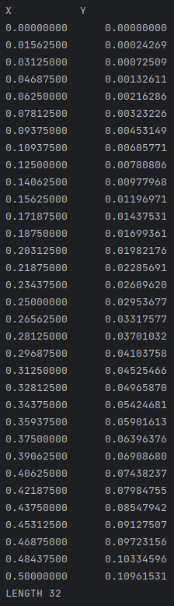

Количество точек 32

**Метод Адамса 4-ого порядка:**

Первые четыре приближения:

$g_{i}=g_{i−1}+\frac{h∗\left(55f\left(x_{i−1},y_{i−1}\right)−59f\left(x_{i−2},y_{i−2}\right)+37f\left(x_{i−3},y_{i−3}\right)−9f\left(x_{i−4},y_{i−4}\right)\right)}{24}$

$y_{i}=y_{i−1}+\frac{h∗\left(55g_{3}−59g_{2}+37g_{1}−9g_{0}\right)}{24}$

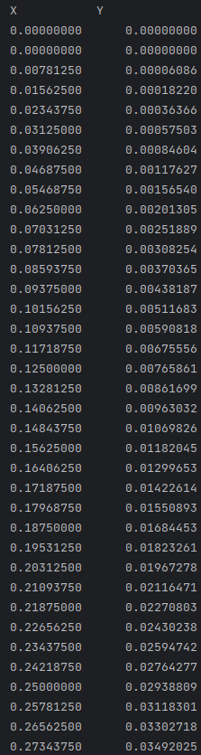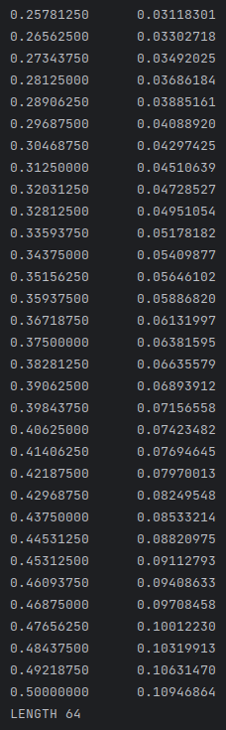

Количество точек 64

**ПРИЛОЖЕНИЕ**

